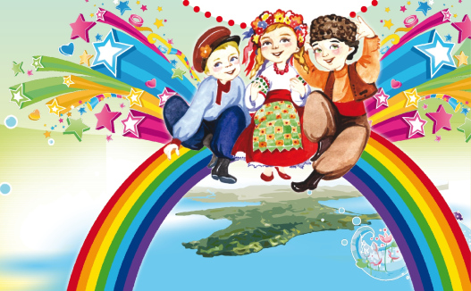

# Стихи о Крыме и море для детей

**Флаг  Крыма**

Флаг Крыма поднимается

Под гимн в родной стране,

Три цвета развеваются

На древке в вышине.

Синеет тонкой ленточкой,

Как моря полоса,

Как юбочка у девочки,

Как мамины глаза.

Под нею нежным облаком

Чистейший белый цвет –

Весну напоминает мне,

Подснежников букет.

А ниже — будто солнышко,

Раскрасив небеса,

Зарёю загорается

На флаге полоса.

Флаг Крыма поднимается

К небесной вышине,

И Солнце улыбается

Над ним тебе и мне.

**Чёрное море**

Море Чёрное – большое:

Утром серо-голубое,

Днём оно зелёное,

Пенное, солёное.

Ну, а ночью, при луне,

Золотым казалось мне!

**Медведь-гора**

Лежит себе Медведь-гора,

Нос прикрывает лапой,

А рядом ходит детвора –

Не страшен косолапый!

Не станет ведь гора реветь,

Хоть и зовут её – Медведь!

**На Ай-Петри**

На Ай-Петри облака –

Как молочная река.

В этой облачной воде

Стынут гривы лошадей.

Из молочно-белой ваты

Тянут шеи жеребята.

Выплывают из тумана

Скалы, будто великаны.

Ветер гонит облака –

Облака из молока –

Исчезает понемногу

В них канатная дорога,

Исчезают сосны, кедры

И сама гора Ай-Петри.

[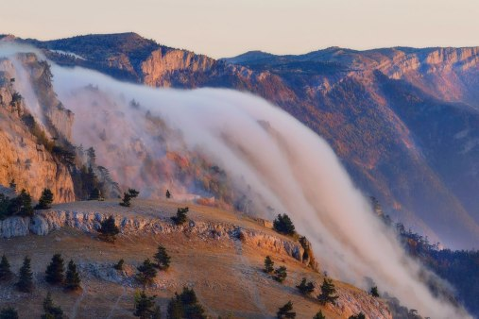](https://lidaogurcova.wordpress.com/%d1%81%d1%82%d0%b8%d1%85%d0%b8-%d0%be-%d0%ba%d1%80%d1%8b%d0%bc%d0%b5-%d0%b4%d0%bb%d1%8f-%d0%b4%d0%b5%d1%82%d0%b5%d0%b9/%d0%b0%d0%b91/)

[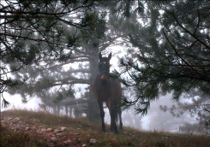](https://lidaogurcova.wordpress.com/%d1%81%d1%82%d0%b8%d1%85%d0%b8-%d0%be-%d0%ba%d1%80%d1%8b%d0%bc%d0%b5-%d0%b4%d0%bb%d1%8f-%d0%b4%d0%b5%d1%82%d0%b5%d0%b9/ai-petri/)

[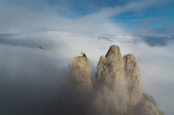](https://lidaogurcova.wordpress.com/%d1%81%d1%82%d0%b8%d1%85%d0%b8-%d0%be-%d0%ba%d1%80%d1%8b%d0%bc%d0%b5-%d0%b4%d0%bb%d1%8f-%d0%b4%d0%b5%d1%82%d0%b5%d0%b9/%d0%b0%d0%b93/)

[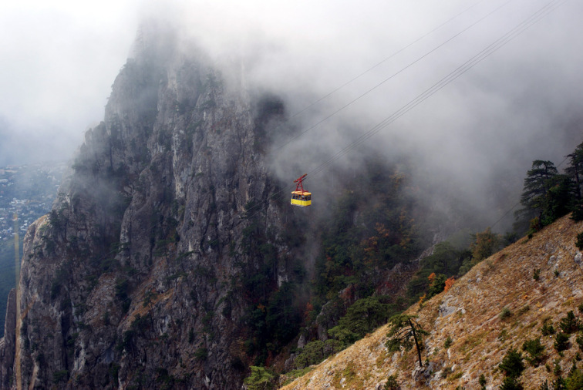](https://lidaogurcova.wordpress.com/%d1%81%d1%82%d0%b8%d1%85%d0%b8-%d0%be-%d0%ba%d1%80%d1%8b%d0%bc%d0%b5-%d0%b4%d0%bb%d1%8f-%d0%b4%d0%b5%d1%82%d0%b5%d0%b9/%d0%b0%d0%b94/)

**В горы с папой**

В горы по тропе лесной

Мы шагаем с папой.

Пахнет в воздухе сосной,

Земляникой, мятой.

У тропинки — кипарис,

Как солдат в дозоре,

Гордо смотрит сверху вниз

На кораблик в море.

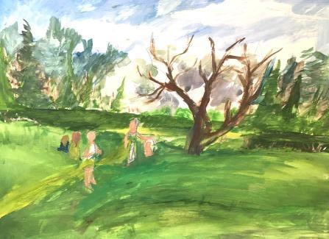

**На Ангарском перевале**

Вы бывали, вы бывали

На Ангарском перевале?

Поезжайте вместе с нами –

Всё увидите вы сами!

Вот идёт, шагает в ряд

Туристический отряд –

В туристических ботинках,

Вверх от трассы по тропинке.

Маршируют с песней звонкой

Две девчонки, две сестрёнки.

Следом – папа с рюкзаком

И мамуля  – с котелком.

Раз – полянка, два – овраг…

Шагом марш на Чатыр-Даг!

Слева – лес и справа – лес.

Неба голубой навес.

Покатили вниз с горы.

Как красиво! Посмотри:

Бродят сказочные тени

По Долине Привидений.

У подножья Демерджи –

Встали камни-крепыши.

Камни-великаны –

Серые кафтаны.

Дальше – новый поворот,

Спуск закончится вот-вот.

Показался город южный –

Приближаемся к Алуште.

Море – будто на ладони,

Солнце в золотой короне.

Где Ангарский перевал?

Перевал от нас отстал.

Мы его опередили –

Перевал пе-ре-ва-ли-ли.

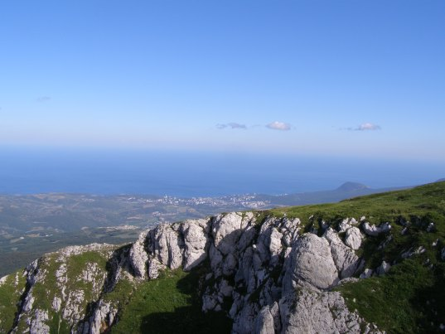

**Добрый Крым**

С добрым утром, мир хрустальный!

Солнце! Горы! Море! Лес!

С добрым утром, чайки, пальмы,

Кипарисы до небес!

Уведёт меня тропинка

К водопаду за горой.

В каждой встреченной травинке

Вижу свет земли родной.

Соберу букет  из красок,

Чтобы вам стихом моим

Рассказать как он прекрасен —

Милый, щедрый, добрый Крым!

**Алушта**

Гребни гор цепочкой длинной,

Будто стражники, стоят.

Спит цветущая долина,

Кипарисы встали в ряд.

Всплески моря – волн дыханье,

Розы аромат – как сон…

Погружён в воспоминанья

Город-крепость Алустон.

**Армянск**

Степные ветра пахнут солью,

В дозоре стоят тополя.

И помнится скифов раздолье

Землёй пряных трав, ковыля.

Армянск – север милого Крыма.

От Вала до вод Сиваша

Ночами бредёт пилигримом,

Кочует степная душа.

**Евпатория**

Пляж, песок и крики чаек,

Загорает детвора.

Евпатория встречает

Солнцем жарким нас с утра.

Шляпки, кепки, тюбетейки…

Ветер в листьях шелестит.

Белой птичкой-канарейкой

Тучка по небу летит.

**Саки**

Город Саки – степь, лиманы –

Отдыха обитель.

Заживлять умеет раны

Городок-целитель.

Грязь лечебная – от боли,

Море – для здоровья.

В Саках вылечат любого,

Встретят вас с любовью.

**Белогорск**

Тополя и клёны, Белая скала,

Красные пионы – вестники тепла.

Ветерок щекочет крылышки стрекоз,

С летом повстречался старый Белогорск.

**Бахчисарай**

Цветёт сирень в садах Бахчисарая,

Журчит фонтан, роняя жемчуг слёз,

Над минаретом бабочка порхает

И ласточка садится на утёс.

**Керчь**

Пахнут морем порт и снасти,

Плещут волны за кормой.

Город трудовых династий –

Ныне город Керчь – герой.

Помнит царство Митридата,

Помнит греческую речь,

И отважный штык солдата

Помнит славный город Керчь.

**Балаклава**

Море! Солнце! Балаклава!

Горы слева, горы справа.

Чудо-бухта в Чёрном море.

Чайки кружат над водой.

Говорят, что здесь когда-то

Жили грозные пираты,

И немало шхун и лодок

В глубине лежат морской.

Здесь залечивали раны

Лестригоны-великаны*.

К ним на лодке с Одиссеем*

Прибыл греческий десант.

Затонул здесь, по рассказам,

Шедший с золотым запасом

«Чёрный принц»* – фрегат английский –

Много лет тому назад.

Море! Солнце! Балаклава!

Парус слева, парус справа!

В шляпке солнечного света

Бухта летом и зимой.

А вдоль бухты, выгнув спины,

Черноморские дельфины

Приглашают, приглашают

Прогуляться за собой.

**Ялта**

Море солнышко качает

Третий день подряд.

Здесь под крымскими лучами

Зреет виноград.

Что за дивная картина –

Ялтинский пейзаж:

Стайкой плавают дельфины,

Горный виден кряж!

**Река Карасу**

Из-под земли забил родник

Среди кустов и скал.

Ручей был смел, хоть невелик,

И вот — рекой он стал.

— В степи я напою стада,

От засухи спасу, —

Журчала «чёрная вода» *,

Речушка КАРАСУ.

* «чёрная вода» — название «карасу» получают реки и ручьи, которые обычно начинаются в прозрачных («чёрных») родниках или от таяния ледников (тюрк.)

**Ливадия**

Пальмы, кипарисы,

Царская тропа,

Море серебрится,

Тают облака.

Голубые ели,

Каменные львы,

Серые ступени

В зарослях травы.

В зелени укрылся

Мраморный Дворец,

Словно с гор спустился

Каменный мудрец.

Ливадийский дворик

С белою скамьёй.

Скажет вам историк:

«Здесь жил царь с семьёй».

**Ночь на Азовском море**

Лунная дорожка на море видна,

Тихо набегает на берег волна,

Одинокой чайки грустный голосок,

Шелестит у кромки голубой песок…

**Феодосия**

Феодосия — Богом данная.  
Красота земли первозданная.  
Золотым песком к ногам стелется,  
К небу тянется юным деревцем.  
Солнцем светится винограда гроздь.  
Зачарует ночь ароматом роз.  
Нежно ластится море просинью  
к Феодосии, Феодосии…

**Симферополь**

Сколько бы о городе ни пели,

Сколько б ни читали дивных строк,

Он —   в весенней музыке капели,

Он —  в сплетенье тысячи дорог.

Город мой закружит цвет акаций,

Лепестки рассыплет на ветру.

И, придумав сотни аппликаций,

В окнах отразится поутру.

По воде весёлого Салгира

Пробежится пушкинской строкой.

Оберегом жёлтого сапфира —

Солнцем засияет над рекой.

Зазвучит в аккордах песен бардов,

Запоёт на струнах скрипача

И промчится по аллеям парка,

Как мальчишка, звонко хохоча.

**Гимн Симферополю**

Наш Город-сад у берегов Салгира —

Ты всех одной судьбой объединил.

Обычаи народов —   зёрна мира —

Для будущего ты нам сохранил.

Здесь счастлив и еврей, и украинец,

Татарин, русский, грек и белорус.

Мы вместе! Мы — семья и мы едины!

В единстве силу набирает Русь.

И летом, и зимой — для нас прекрасен,

Ты не похож на множество столиц.

Твой облик молод, горизонт твой ясен.

Наш Симферополь — город сотен лиц.

Хранит тебя от недругов  Создатель,

От зла хранит, для мира и добра.

Обласкан солнцем город-собиратель.

Твой герб — трудолюбивая пчела.

Потомкам ты сберёг Неаполь Скифский

И парк-усадьбу, где жил Воронцов.

Святой огонь горит  у Обелиска —

Наш долг и память подвигам отцов.

Играет ветер в прядях старой ивы.

И дети веселятся у реки.

Будь мудрым, Симферополь, будь счастливым!

Пусть не иссякнут силы родники!

**Джанкой**

Городок небольшой,

Дворики с цветами.

Пахнет степью Джанкой,

Знойными ветрами.

Пчёлка ранней весной

Кружит над сиренью.

Летом город Джанкой

Весь пропах вареньем.

**Севастополь**

Символ стойкости державы,

Символ мужества веков,

Севастополь — город славы

И величья моряков!

На Малаховом кургане

Искры вечного огня

Застывают в сером камне,

Память прошлого храня.

Они помнят, как Корнилов

Раненый в бою лежал,

Как сражаясь пал Нахимов,

Натиск турок удержав.

Вспоминают ветераны

С болью о былых боях —

Незалеченные раны,

Кортик, китель в орденах.

Севастопольскую славу

И заветы старины,

И великую Державу

Помнят славные сыны.

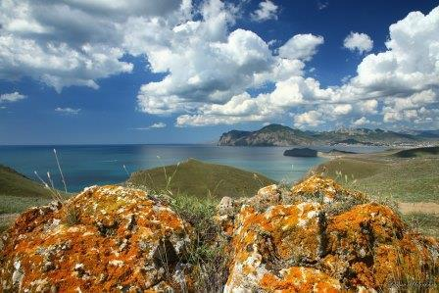

**Коктебель**

И снова нас встречает Коктебель

Морской волной и горечью полыни,

Ковром из чабреца – мне и тебе,

Разостланном на горном склоне ныне.

Зовёт пройтись Волошинской тропой –

Искатель мыслей, вольный как бродяга, –

Полюбоваться на морской прибой

У склона дремлющего Кара-Дага.

И надышаться Крымом до основ,

До самых древних, первозданных смыслов.

И где-то здесь, у скал, сам Гумилёв

Разгадывает тайну слов и числа…

Оставив в прошлом твердь земных тревог,

У моря вновь стихи слагает Анна.

Здесь строки песен тихо шепчет Бог,

Здесь слово будет Небом осиянно.

**Море**

Морюшко-море,

Прозрачное, чистое,

В волнах купается

Солнце лучистое.

Ты обжигаешь

Своею прохладою —

Прикосновению

Каждому рады мы.

Пеной украшены

Гребни лазурные,

Плещут у берега

Волны ажурные.

Радует глаз

Широта акварельная,

Ночью поёшь мне

Свою колыбельную.

И по тропинке

Из солнечных зайчиков

Плавают девочки,

Плавают мальчики.

**Зима в Крыму**

Не гостит зима на юге,

Нет в Крыму студёной вьюги.

Открываем календарь –

Там написано: ЯНВАРЬ.

А вокруг – щебечут птицы,

Солнце в лужицу глядится.

Где же снег?

Мороз трескучий?

Кто дождём заправил тучи?

Дед Мороз в своей избушке

Выдал снег Зиме-старушке.

В Крым посылку с ней доставил…

Но дорогой снег – растаял!

**Голубой Сиваш**

Я вам нарисую

Голубой прибой,

Солнышко умытое,

Берег голубой,

Камни разноцветные –

Те, что под водой,

Я для вас раскрашу

Тоже в голубой.

Голубое озеро,

Голубой Сиваш –

Очень полюбил я

Этот карандаш!

**Кораблик**

Плывёт, плывёт кораблик,

Качаясь на волне,

В неведомые дали,

К неведомой стране.

Там музыка играет,

Матросы гимн поют,

Возьми меня кораблик

На палубу свою.

И даже если встречу

Я белый пароход,

Пусть маленький кораблик

Плывёт, плывёт, плывёт!

**Колыбельная**

Маленькие рыбки

Спят на дне морском.

Маленькие ёлочки –

В домике лесном.

Маленькие звёздочки

Песенку поют:

Спи-усни, хороший мой,

Баюшки-баю.

**Осьминог**

Без еды и без воды

Любит Осьминожка

Путешествовать один

По морским дорожкам.

Он частичку моря взял

И понёс на сушу,

Но дорогой расплескал –

И уселся в лужу.

Пробежался по камням

И нырнул обратно.

Под водою строи дом

Архитектор знатный.

**Я – Крымчанин**

Ночь наступила, и в тёплых постелях  
Три малыша спят в своих колыбелях.  
Трём малышам мамы песенку пели,  
Три милых носика дружно сопели.  
«Спи, моя зіронько, в лагіднім сні,  
Море співає для тебе пісні».  
«Баюшки-бай, баюшки-бай,  
Спи, мой хороший, скорей засыпай».  
«Къырлар ятты, байырлар юкълады  
Ёрулгъан сабийлер юкъугъа далды».*  
Баюшки-баю, баюшки-бай,  
Спи, мой хороший, скорей засыпай.  
Кто же те дети? Они англичане?  
Или в кроватках уснули датчане?  
Шведов, французов ли мамы качали?  
Нет, малыши эти наши — крымчане!  
Крымом родная земля их зовётся,  
И в колыбельной о Крыме поётся.  
Крым, как и Солнце, один в этом мире:  
Крым — это степь и курганы седые,  
Крым — это пики вершин в поднебесье,  
Крым — это море, поющее песни.  
Родина нам дана только одна,  
Пусть будет каждый здесь счастлив  сполна!  
Разные мамы у детских постелей  
Песни о Родине ласково пели.  
Под мирным небом, в своих колыбелях  
Три милых носика дружно сопели.

_____________________

* Горы уснули, вершины их спят,  
Глазки закрыты у наших ребят.  
(Перевод с крымскотатарского.)

**Гимн моей земле**

**1.**

У моря, на юге прекрасной Тавриды,

Лежит полуостров, творенье веков.

Здесь реки и горы, леса и равнины,

Легенды, сказанья и песни отцов.

Слава тебе, мой Крым!

Счастья тебе, мой Крым!

Будь же всегда любим,

Доброй судьбой храним,

Наш полуостров Крым!

2.

Салют, Севастополь, оплот нашей славы!

Виват, несломленная недругом Керчь!

Пусть мудрость веков помогает державе

Жемчужину-Крым сохранить и сберечь.

3.

Будь счастлив здесь каждый и Богом одарен:

И русский, и грек, армянин, караим,

Еврей, украинец, болгарин, татарин,

Да здравствует добрый и щедрый наш Крым!

**Коктебель**

*На рифмы Н. Гумилёва, предложенные в виде буриме группе поэтов на даче у М. Волошина в 1909 году*

Неведом сон встревоженным *полям*,

И хлёсткий дождь, что воздвигает *стены*,

Стучит под утро в ободочек *плены,*

Устав от звонких капель по *ночам*.

Шумит поток из до-минорных *гамм*,

Грохочет гром. Дождавшись *перемены,*

Сверкает взор рассерженной *гиены,*

Оставив томный трепет *вечерам.*

Дрожит душа, как раненая *птица*,

Ночным виденьем сердце *распаля*,

В ней нерождённая строка *томится*…

Но вот уж сонно шелестят *поля*,

И, будто молодая *кобылица*,

Летит под куполом небес *Земля*…

2007г.

**Бахчисарай**

Красота первозданного мира,

Закружила дыханьем веков.

Почивает волшебная лира

У заспавшихся древних холмов.

Мирно дремлет былая столица,

Мощь и славу познала она,

Наводившая ужас на лица

Криком хана: «Жизнь – это война!»

Море слёз и невольничьи стоны

На восточную роскошь падут.

И Гирея немые колоны

Хмурой тенью под утро пройдут.

В сонном царстве дворец обитает,

Уж не помнит он ханских угроз,

Лишь фонтан свои песни слагает,

Постаревший от мраморных слёз.

Внемлет город, что дышит веками.

Он подобен уснувшей скале –

Драгоценный сверкающий камень

Из короны на крымской земле.

2007г.

**Ночная Ялта**

Задумчиво собой любуясь

В зеркальном отраженье моря,

Луна взирала безучастно

На мир из радостей и горя.

Укрытый горными хребтами,

В долине город забавлялся,

Подмигивая огоньками,

Он детским праздником казался.

И, будто одинокий странник,

Надев дорожные сандалии,

Плывет, качается кораблик,

Спеша в неведомые дали.

2000г.

***

Серый восход – хмурое утро,

Мокрый песок – треск перламутра.

Ветром изрыто, сонно и вяло,

Пену сердито море швыряло

Грозно, помпезно – всё бесполезно.

Солнце исчезло…

2004г.

**Ливадийскому дворцу**

Пальмы, кипарисы, горная дорога,

Море, как дыханье, на ладонях Бога.

Мраморное царство Белого Дворца,

Оттиск на колонне тернового венца.

Голубые ели, каменные львы,

Серые ступени в зелени травы.

Для души отрада – Царская тропа,

Высшая награда взгляду – облака.

Мраморное  чудо дивного Дворца.

ОН, возможно, рядом, только без венца…

2002г.

**ДЕМЕРДЖИ**

(легенда)

Давным-давно, в былые времена,

В Крым хлынули степные племена,

Как огненная лава, растеклись, –

Дым, смрад и гарь по их следам неслись.

Свирепый взгляд, сердитое лицо

Не испугали местных храбрецов.

Не покорились жители врагам, –

Отпор достойный дан был чужакам,

Гостям незваным поубавив спесь.

Из уст в уста передавалась весть.

Да только против копий и мечей

Сил не хватало местных силачей.

Топор и вилы против вражьих стрел –

Отважный строй защитников редел.

Всё дальше шла кочевников орда –

Сгущалась над селеньями беда.

Вот лагерь у Дымящейся горы

Разбили кочевые главари.

Вершина – столб из дыма и огня,

В ночи светло, как в середине дня.

Для чужаков горн лучший не сыскать.

– Здесь будем мы оружие ковать, –

Так старший воин, вверх взглянув, решил,

Чернобородому горн главный предложил.

Доспехи, сабли, копья, топоры

Ковал кузнец у жерла с той поры.

Сушило пламя берега реки,

Деревья чахли, сохли родники.

Несла гора всем гибельный конец –

Рабов всё новых требовал кузнец.

Не знал никто, как сладить с кузнецом.

Послали жители старейшин-мудрецов

К Чернобородому – просить уйти с горы…

А к вечеру несут его дары:

Большой кувшин, где горсточка костей

И  пепел уважаемых гостей…

И замерли селения кругом,

Спустились страх и горе в каждый дом.

Лишь девушка прекрасная одна

Чернобородого властителя огня

Не испугалась. И, оставив дом,

Поговорить решила с кузнецом.

Тайком от всех, набросив сверху шаль,

Когда стемнело, смелая душа

Едва заметной тропкой пробралась

К огромной кузнице, где кровь, как пот, лилась.

Глядит Мария: девять горнов в ряд,

Кузнец бьет молотом, глаза его горят, –

Высок, широкогруд и с чёрной бородой….

Она к нему: – Уйди от нас, чужой!

Прошу, не мучай, не губи людей!

– Нет, не уйду! – захохотал злодей,

– И ты останешься! – он руку протянул.

– Женой моей!..

Но кузнеца толкнув,

Мария в страхе бросилась бежать.

Тот злобно взвыл и выхватил кинжал…

Упала девушка к его ногам.

Мертва.

Не выдержала старая гора

Злодейства, и, дрожа своим нутром,

Чужих накрыла каменным шатром.

Разверзлось её жерло в глубину,

И полетели к адскому огню

Кузнец с кровавой свитою своей…

На склоне той горы до наших дней

Обломки скал: то свита кузнеца,

Над ними – профиль женского лица,

Той, что красива и смела была, –

Марии гордой высится скала…

Народ запомнил всё, что пережил.

Горе-Кузнец дал имя Демерджи.